**选大讲台是对自己学习负责**

大讲台唯一官方网址：<http://www.dajiangtai.com>。

**一、大讲台混合式自适应学习系统有以下7大特点**

## 提供给学习者的是能够高效、持续进行学习的学习环境和学习方法

从进入系统开始，学习者就成为大讲台混合式自适应学习系统的服务对象，系统首先会测试学员的相关知识掌握程度，目的是为更好地有针对性地为学员提供课程服务，包括推送适合的课程，安排适量的任务和恰当的难度。**（注：本手册中的相关截图以Hadoop课程为例，特此说明）**

自适应学习系统是为学员量身定做的学习环境，以学员为中心，任务驱动，学员制定学习计划，老师远程提醒和答疑。

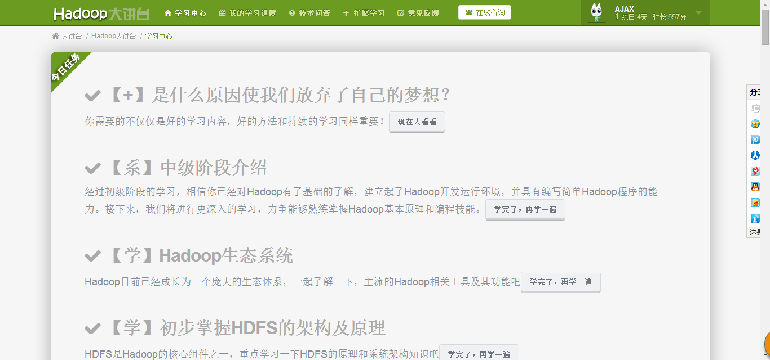

## 管你的学习，更管你的心情

有人说：无论你做什么事情，都需要先整理心情，再处理事情。而学习无疑是一件很需要特别关注和重视的事情！调查显示，在具体学习过程中，很多人即便抱着很大的决心，踌躇满志的要学好一门开发语言，到了实施环节，会因为各种原因选择放弃，比如懒惰、比如遇到困难、比如失去兴趣……，正是应了古语：善始者实繁，克终者盖寡。



混合式自适应学习系统针对学员这种难以持续学习下去的状况，创新性地设计和制作了心理引擎课，说课程不太准确，其实是，在学习具体课程之前，有一段大家熟悉和乐于接受的小故事或者小寓言，这段文字的作用是唤起学员的心理共鸣，进而产生积极想学的欲望，确保在学习具体内容时始终保持良好的OPEN进取状态。

## 科学性地安排任务数量和难度

相信大家都有过这样的体验：在学习的中途，不知道从什么时候开始，我们变得不关心能否学好学会了，开始关心什么时候能学完。这是什么原因呢？各位不妨思考下。

在大讲台看来这首先是因为当下社会的整体浮躁，其次是学习内容确实过长，长到超过了阅读者或者学习者的接受度。针对这一点，为避免学员在学习过程中产生不良心理反应，大讲台依据学员的知识掌握程度和学习进度定制任务数量和任务难度，确保学员始终在良好的心理状态下学习。此也即我们一直所说的：自适应学习。

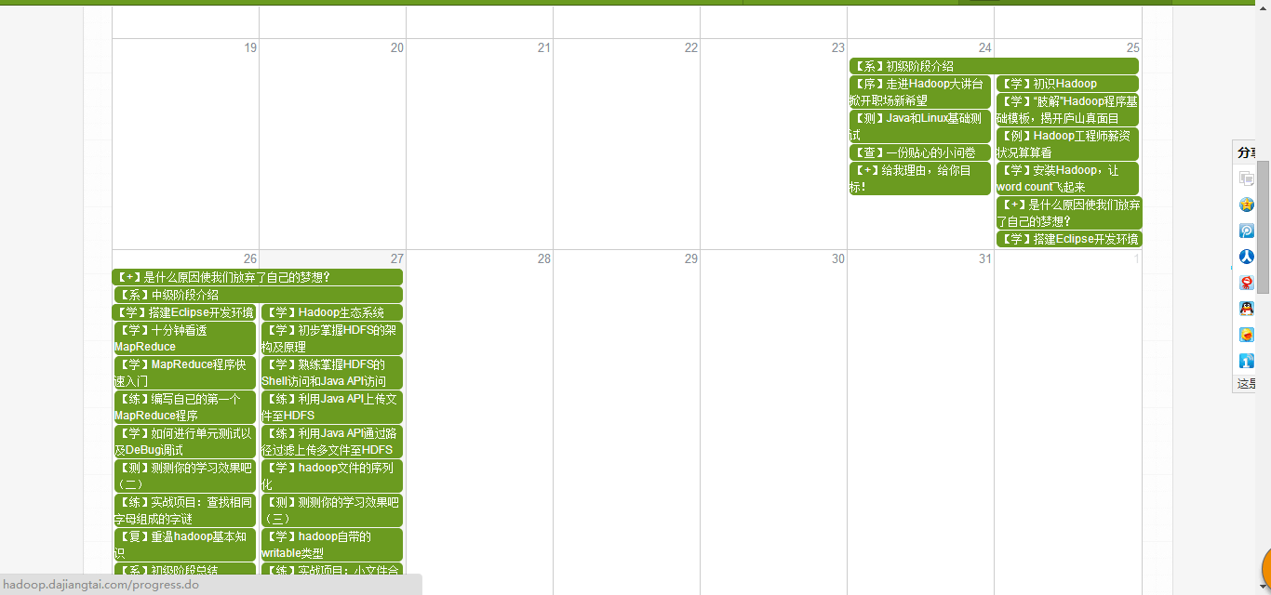

## 提供更加贴近实战的学习课程

说一些秘密吧：混合式自适应学习系统本身以及内部课程安排集中了数位多年从事IT技术教学和BAT一线工程师毕生所学精华，且课程定位贴近实战，强调实操，注重学习的深入浅出。

课程如此安排的意图非常明显：让真正想系统学习一门IT技术课程的人，学完之后成为一名合格的攻城狮。目前大讲台学习系统中已经上线Hadoop、PHP两门课程，SPRK、Web前端、iOS、Android等课程将陆续上线，敬请期待！

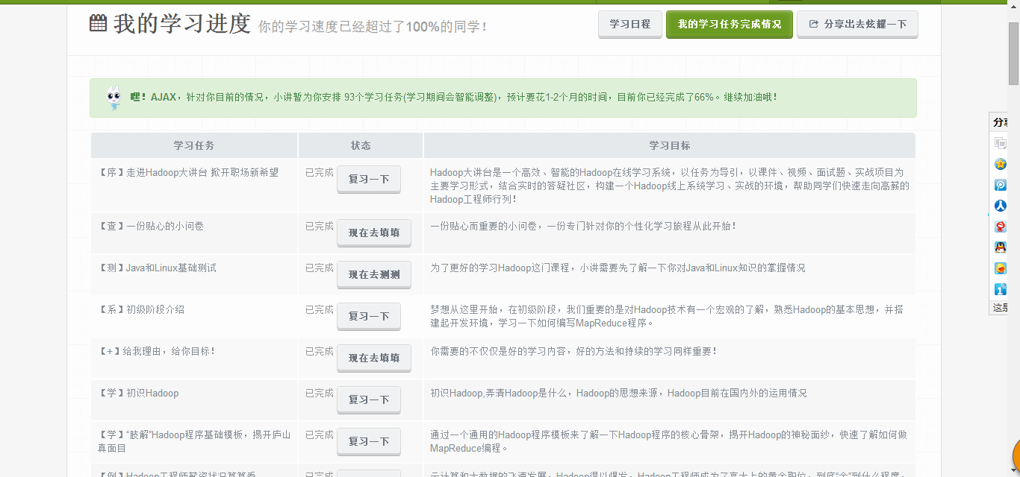

## 能够快速解决学习者的学习问题

作为一款智能学习系统，我们正在努力让其具备自成长性，现阶段系统初创，成长值还不足，主要还是辅导老师手动在线解决学员提出的大部分学习问题，在响应速度上可能会有延迟。不过没关系，大讲台的辅导老师都是一线工程师出身，解决学员学习过程中遇到的问题也是很有速度的。如果，通过图文交流无法解决问题，学员可以通过上传语音或者视频发送自己的问题，如果问题确实特别复杂，还可以申请辅导老师远程协作。

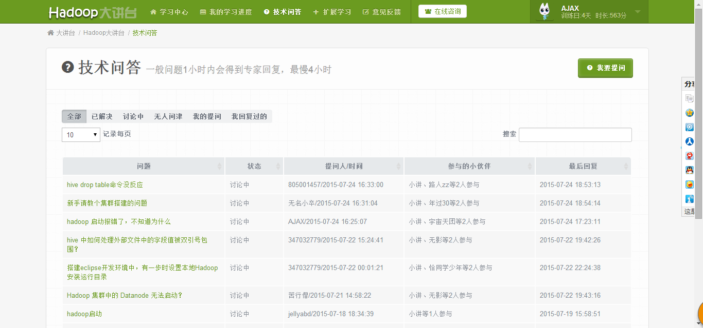

## 不局限于常规知识，扩展你的学习范围

大讲台认为学员除了应该具备专业的IT技术相关知识，更应该对整个IT行业有一定认识，不求多么深入，但求咱不落伍。为此大讲台专门在混合式自适应学习系统内部设置扩展学习版块，用于学员了解当下热门和有价值的互联网资讯，用以拓展学员视野。

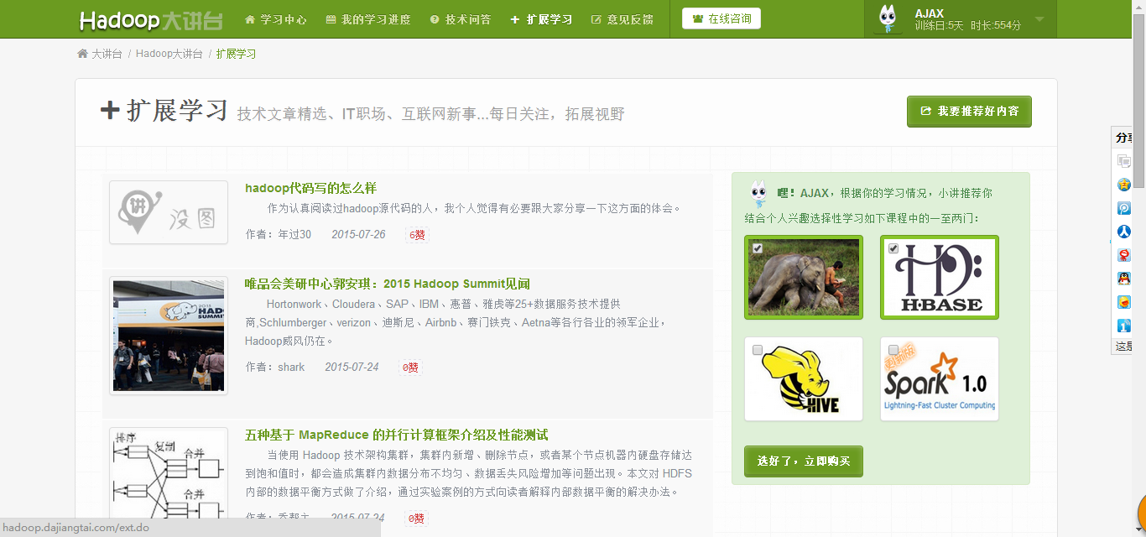

## 快速有效地意见反馈系统

互联网发展经历了web 1.0到web 2.0时代，当下互联网生态的主题是互动、是参与。作为一家真正为用户着想的公司，我们欢迎学员挑刺、抬杠、提反对意见！

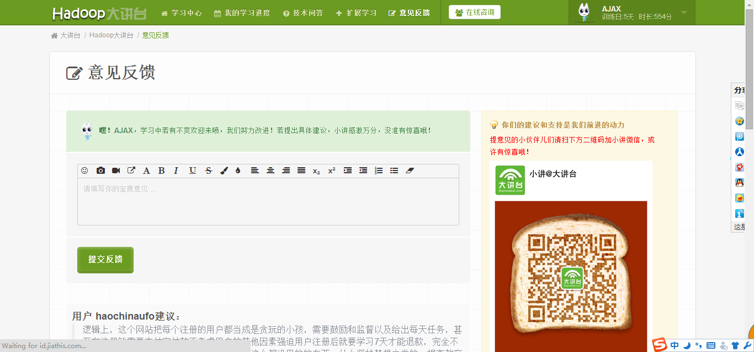

大讲台唯一官方网址：<http://www.dajiangtai.com>。

**二、学员反馈**

以下为部分在读学员与辅导老师QQ聊天的截，欢迎大家试学辨真伪！



大讲台的课程安排采用任务推送模式，更有目标感！

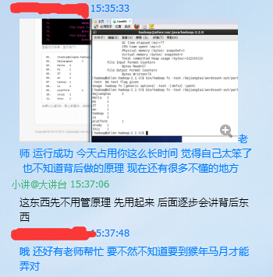

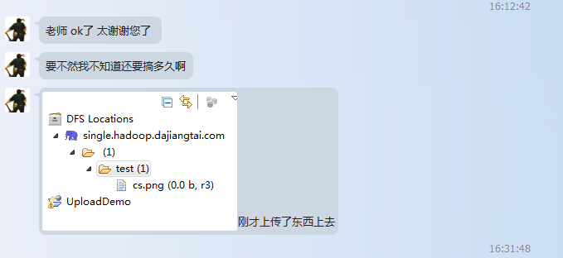

很多人自学hadoop，搞了好几个月连环境都搭不起来，而大讲台学员才只学了1周时间！

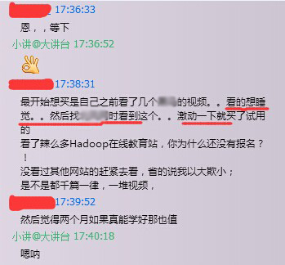

很多学员都看过网上的视频课程，是不是都有同感呢？！

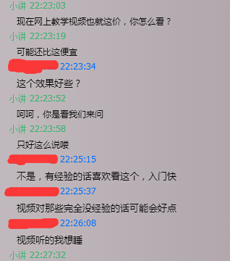

大讲台自适应学习平台的教学模式让你更快入门更快上手！

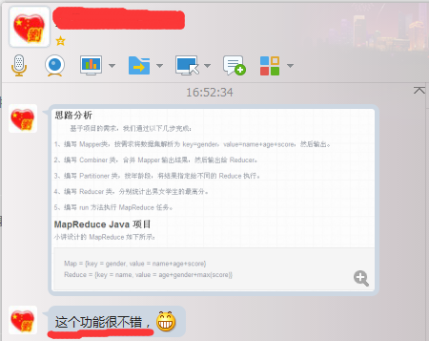

授人以鱼不如授人以渔，关键是要学会解题的思路！

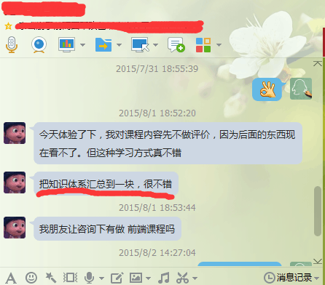

学习还是要系统的学，才能更好的掌握一门技术！

大讲台唯一官方网址：<http://www.dajiangtai.com>。